

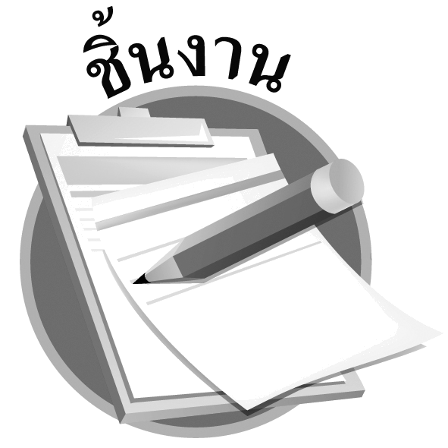

ได้_________คะแนน
คะแนนเต็ม 10 คะแนน
วันที่.............เดือน.......................พ.ศ. ..............
ชื่อ...............................................ชั้น........................เลขที่...................
ชิ้นงานที่ 26 เรื่อง มารยาทไทย
ให้นักเรียนแสดงการปฏิบัติตนตามหลักมารยาทไทยให้ถูกต้องเหมาะสม
แล้วบันทึกผลการปฏิบัติลงในตาราง และตอบคำถาม
ตารางบันทึกการปฏิบัติตนตามหลักมารยาทไทย
การปฏิบัติตนตามมารยาทไทย | ปฏิบัติดีมาก  2 คะแนน | ปฏิบัติพอใช้  1 คะแนน | ควรปรับปรุง  0 คะแนน
การแสดงความเคารพ  1. การไหว้ผู้ใหญ่ (บิดามารดา ครู อาจารย์)  2. การกราบผู้ใหญ่  การยืน  1. การยืนสนทนากับผู้ใหญ่  การเดิน  1. การเดินเข้าห้องประชุม  2. การเดินผ่านผู้ใหญ่  การนั่ง  1. การนั่งต่อหน้าผู้ใหญ่  การรับของ ส่งของ  1. การรับของจากผู้ใหญ่  2. การส่งของให้ผู้ใหญ่  การแสดงกิริยาอาการ (มารยาท)  1. การทักทายครู  2. การสนทนาและใช้คำพูดกับเพื่อน | ____________  ____________  ____________  ____________  ____________  ____________  ____________  ____________  ____________  ____________ | ____________  ____________  ____________  ____________  ____________  ____________  ____________  ____________  ____________  ____________ | ____________  ____________  ____________  ____________  ____________  ____________  ____________  ____________  ____________  ____________
ได้คะแนนรวม_____________________________คะแนน

เกณฑ์การให้คะแนน
ถ้า  ได้ | - คะแนน นักเรียนปฏิบัติตนตามมารยาทไทยได้ดีมาก  13-16 คะแนน นักเรียนปฏิบัติตนตามมารยาทไทยได้พอใช้
ต่ำกว่า | 12 คะแนน นักเรียนควรปรับปรุงการปฏิบัติตนตามมารยาทไทย








